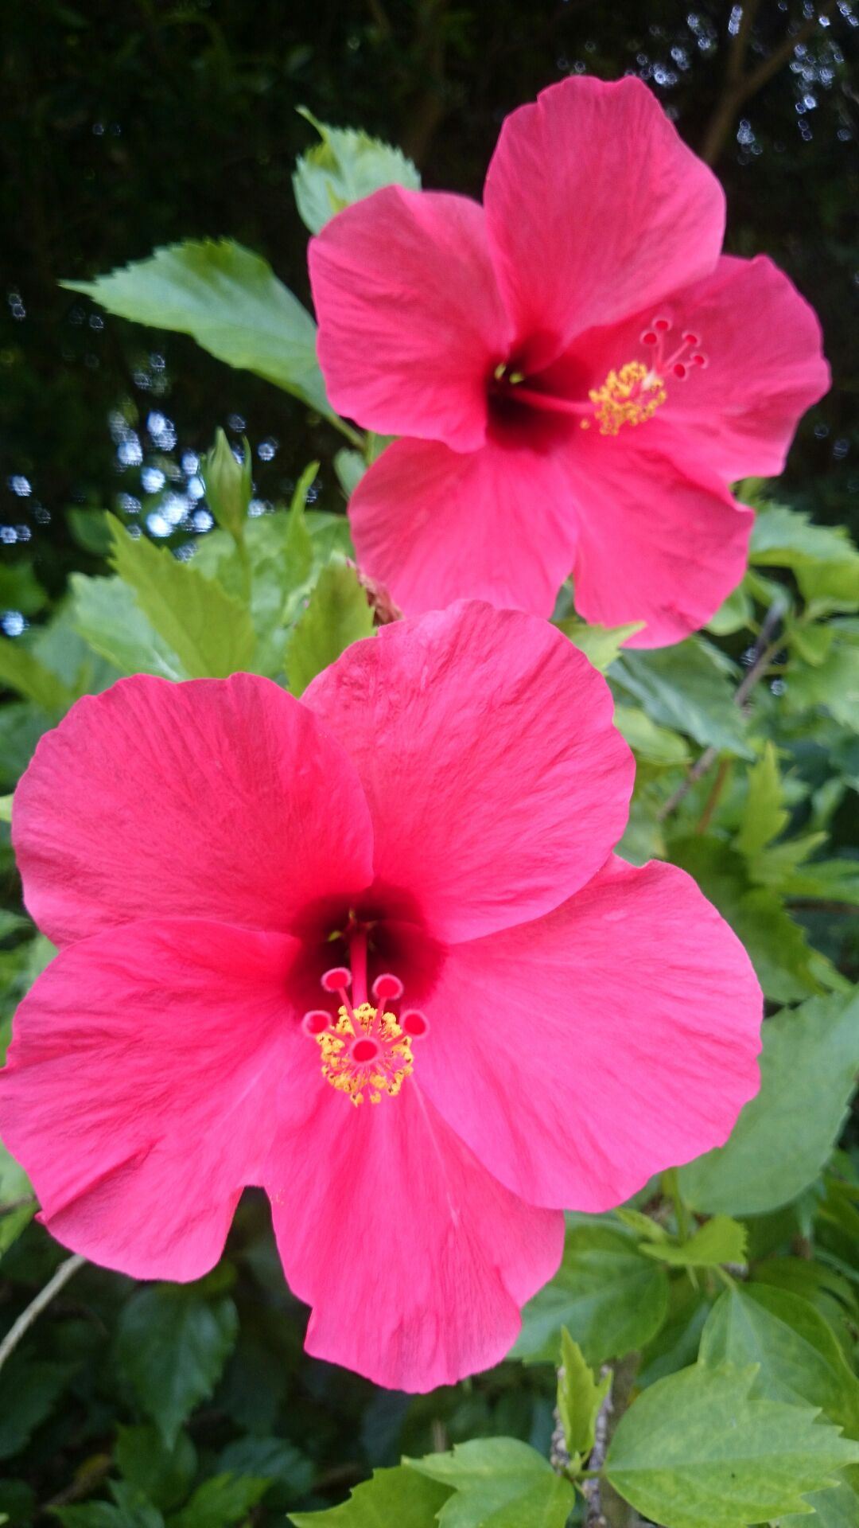

**― 編集後記 ー**

**みなさん、こんにちは。編集長の植松です。**

**９月の連休を利用して奄美大島に行って来ました!!**

**いや～何度行っても良いところ!!島料理も素朴だけど美味しい。**

**景色も外国に負けないぐらい美しいです。時間を忘れてしまい**

**ますね。『奄美時間』と言われる程、ゆっくり時が流れていました。**

**最高に気分もリフレッシュ出来たので、仕事に集中しなくては･･**

**ちなみに、今回はバニラエアーの格安**

**航空券で行きました。ＡＮＡやＪＡＬに**

**乗り慣れているし、安全面がちょっと心配**

**でしたが、な～んの問題もありませんでし**

**た(笑) 成田空港からの発着なので少し不**

**便ではありますが、こんな時ぐらいしか**

**成田も利用しないので、逆にテンションが**

**上がりました!!バニラエアーお勧めです!!**

**皆さんも、ぜひ利用してみて下さい。**



さぼんちゃんだより

**おかげさまで創業３１年**

**株式会社 ゼネック**

**Ｎｅｗｓ Ｌｅｔｔｅｒ　2014.１０月号　NO．5５**

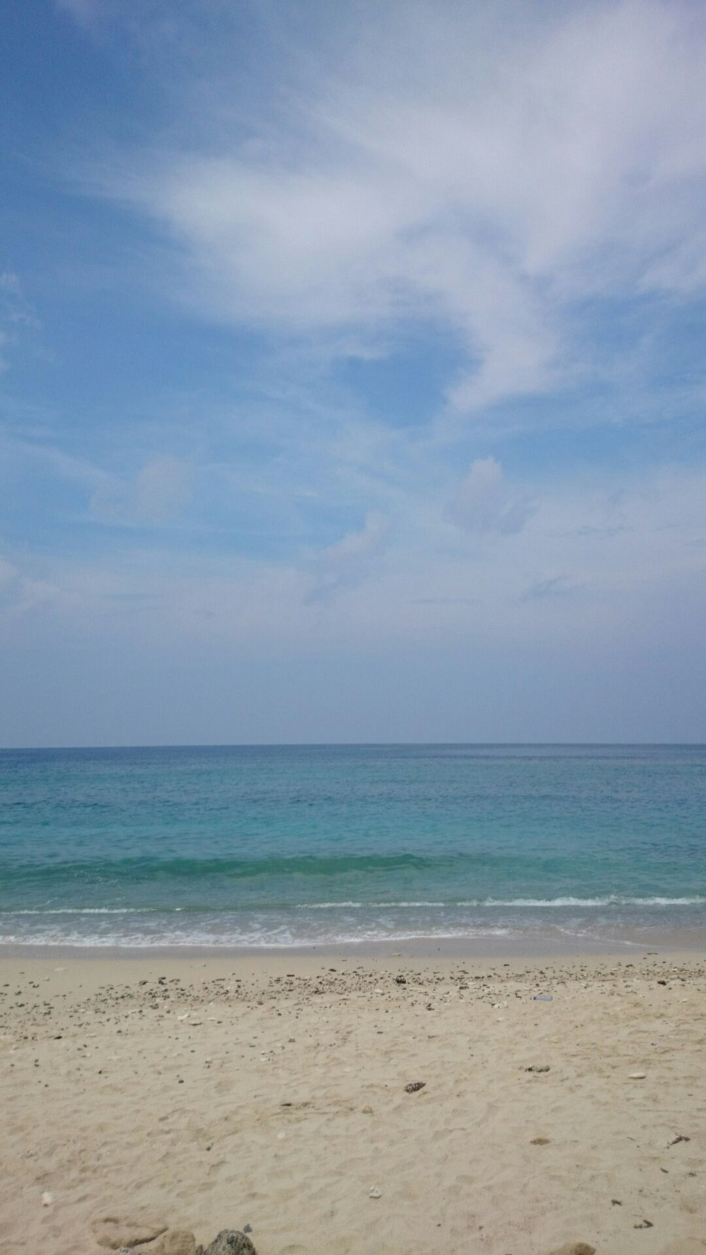

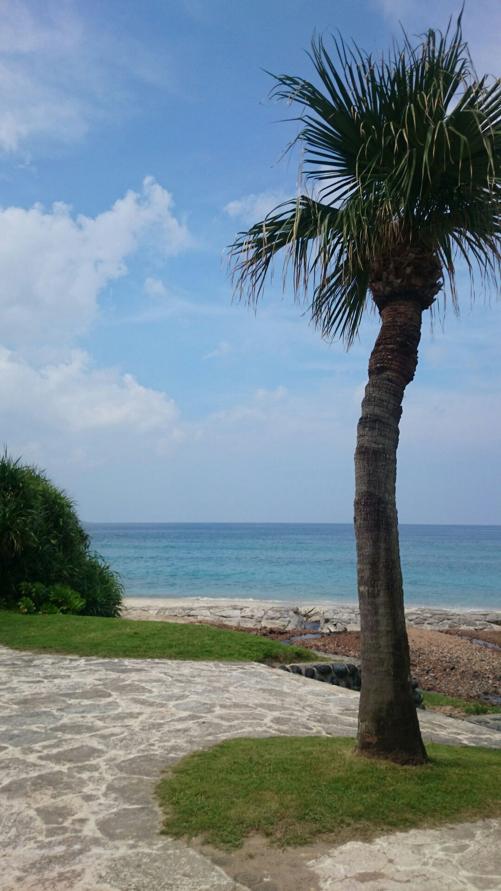

～しゃちょうのごあいさつ～

**皆様、お元気にお過ごしでしょうか。**

**おかげさまで、私も含め当社スタッフは全員元気で業務に当たっております！**

**気温の差が大きくなっていますが、皆様におかれましても体調など崩さないようにお気をつけください。**

**さて、９月２７日には木曽の御嶽山が突然噴火し、雲仙普賢岳の火砕流の被害を超えて、最悪の事態になりました。**

**今も過酷な環境の中､地元の方々､自衛隊､警察などによる行方不明者の懸命の捜索が続いております。**

**どんなに科学が発達したとしても、次々に襲い掛かる自然の猛威の前にはなすすべもない現実に唖然とさせられます。**

**犠牲になられた方々のご冥福をお祈りすると共に、行方不明者の一刻も早い発見を望んでやみません。**

**ところで、東京においてもゲリラ豪雨は珍しくなくなり、大きな地震の可能性も年々大きくなっています。**

**備えあれば憂いなし！**

**いざという時に慌てないように、準備と心構えだけはしておきたいものです。**

**そんなことを考えさせられた今日この頃でした。**

**代表取締役社長**

**求　利文**

***おいしいもの発見♪* 　＝ 東十条編 ＝**

**北区東十条一押しのウマイドコロ！！**

**やはり下町には欠かせぬ、なんといっても『たい焼き』！**

**東十条、十条の商店街には たい焼き店が競合しています**

**しかし私が営業の合間に試食した結果こちらの『鯛きち』**

**さんが一番美味しい!!**

**パリッとした薄皮の中に北海道産の小豆がぎっしり。**

**店主のこだわりは包装紙に表れています。パリッした薄皮**

**の食感を保つために穴をあけ湿気を逃す工夫をしています**

**夏には冷やしたクリームや抹茶､いちごと種類も多く､若者**

**子供の好みに応じた品数。店内では麦茶が無料で頂けます。**

**腰掛けて食べれるスペースもあり、忙しい合間の心安らぐ**

**ひと時を過ごせます。お近くまで行かれた際には､**

**立寄ってみて下さい。　　小野澤 隆司**

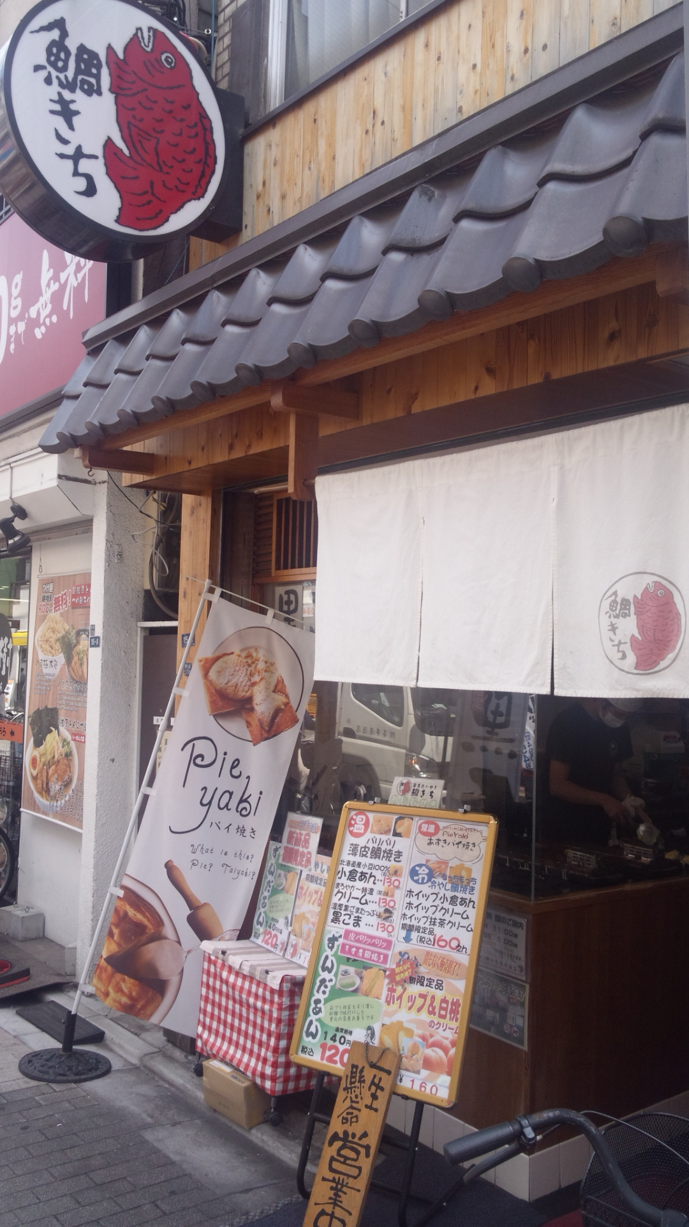

-+

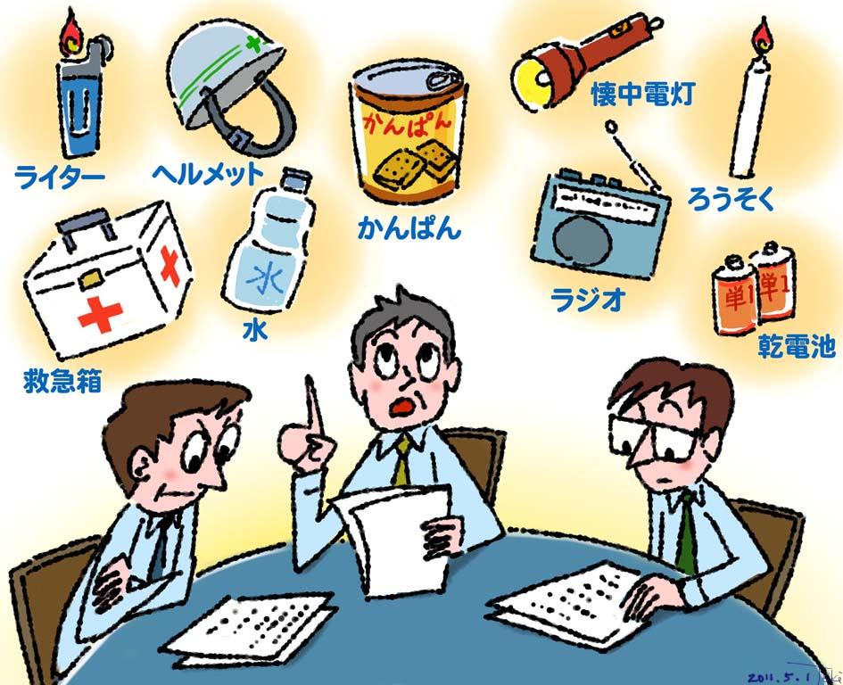

**～ご意見やご感想などがございましたらご遠慮なくお知らせください～**

**●発　 行　 株式会社 ゼネック　●編集長　植松　さち**

**●本　 社　 〒134-0084 東京都江戸川区東葛西5-12-1**

**●埼玉支店 〒332-0011 埼玉県川口市元郷2-15-81**

**●目黒支店　 〒153-0064 東京都目黒区下目黒2-20-22-202号室**

**●ＴＥＬ　 本社：03-3689-6976　埼玉：048-226-2527　目黒：03-6417-4392**

**●ＵＲＬ　 家事代行は⇒www.geneck.net　リフォーム･清掃は⇒www.geneck.co.jp**





**Ｎｅｗｓ Ｌｅｔｔｅｒ　　2014.１０月号　ＮＯ．5５**

**♬ 埼玉支店だより ♬**

**皆さん、こんにちは。**

**今月は下町エリアで有名な北区東十条のセンチュリー２１ ダイケンホーム様をご紹介します。**

**京浜東北線 東十条駅東口を出ると歩いて５秒ほどでダイケンホーム様のお店があり、お部屋探しの**

**人にとっては駅を降りたらまず、訪れたくなるところにあります。社長は地元の方で、この下町を**

**熟知され、スタッフのみなさんはいつも、明るくとても気さくな方たちです。**

**昨年より賃貸物件のハウスクリーニング・内装工事とお仕事をいただいております。**

**このエリアは安値の個人商店街が、環状７号線に交差する北本通りまで約８００ｍ続きます。**

**車の規制もあり歩行者、生活するには便利で安心して暮らせるようです。**

**最近は外国人の方も増え元気で魅力的なエスニックな街に変貌するかも**

**しれません。**

**今後とも魅力あるこの街で住まいのお役立ちを実行していきますので、**

**よろしくお願い申し上げます。**

**事務所開設のお知らせ**

**１０月１日より目黒駅徒歩７分の好位置に、事務所が開設されました。  
近くを桜の名所で有名な目黒川が流れています。  
活気にあふれた素敵な街です。**

**スタッフは、賃貸リフォーム部門から小野田さん、家事代行サービス部門から**

**求由美さんが派遣されました。**

**もちろん、これまで担当しているお客様にご迷惑はお掛け致しません。**

**当面、担当は今までと変わりませんのでご安心下さるようお願い致します。**

**目黒区を中心として港区、渋谷区、品川区、大田区など、地域のお客様へのお役立ちの為に全力を尽くします。**

**埼玉支店再開から２年、地味に目黒事務所が出発します！**

**皆様の温かい応援をいただけると、うれしい限りです。**

**代表取締役社長**

**求　利文**



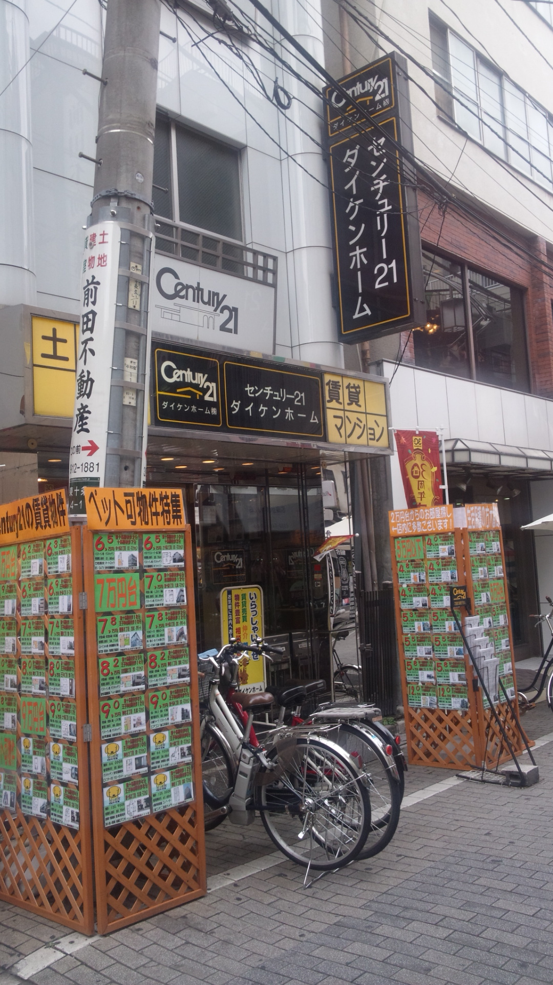

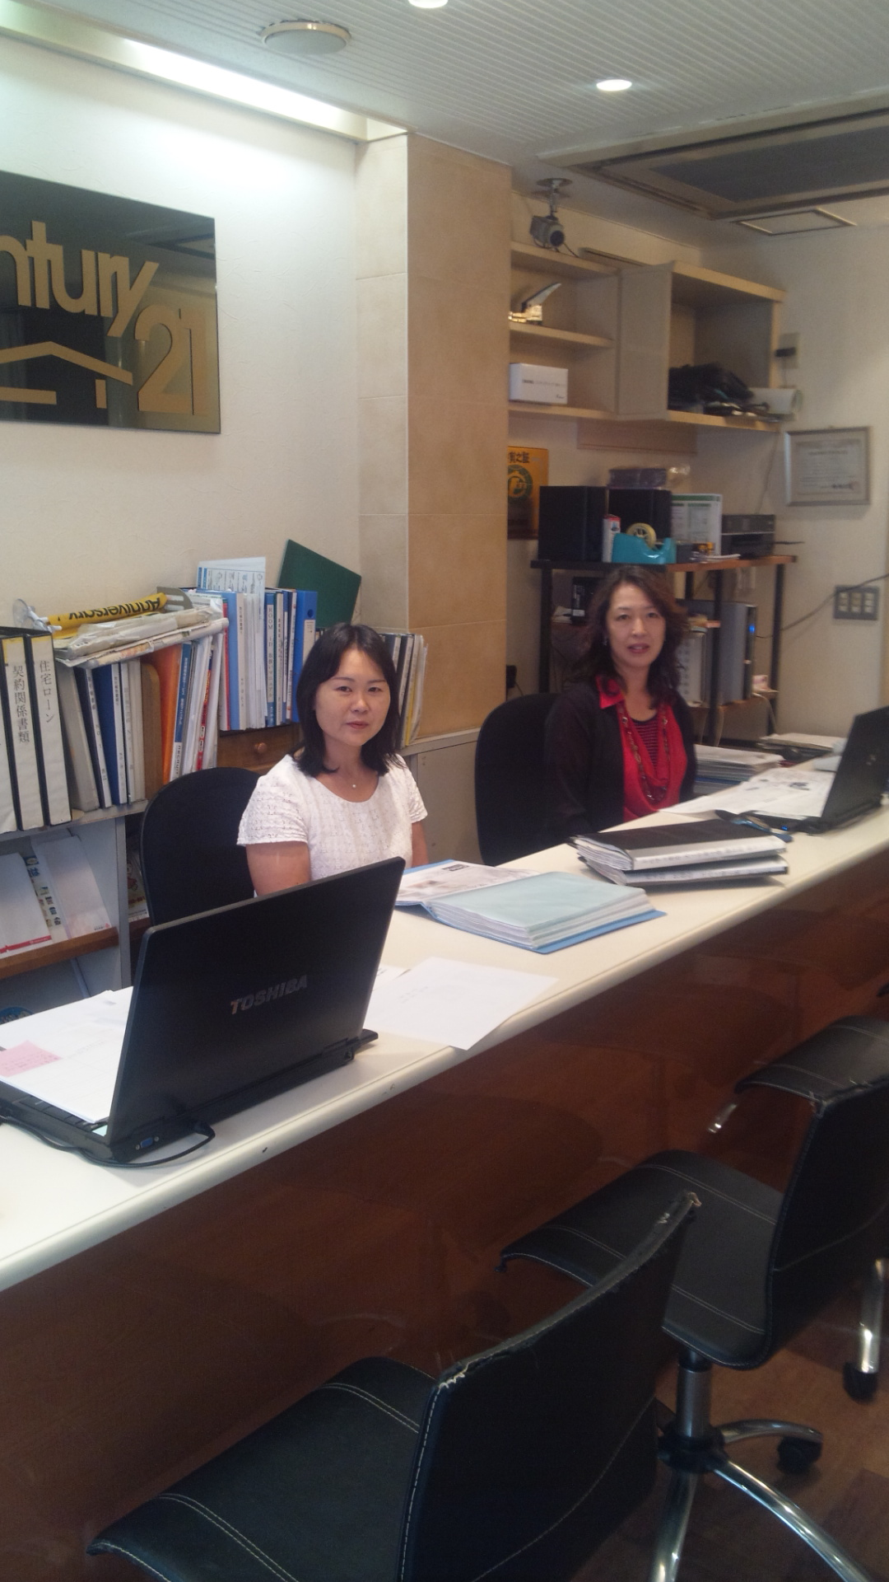

**埼玉支店　スタッフ一同**

[](javascript:window.close())





**毎週土曜日、朝８:００より当社が日頃大変お世話になっています、地元葛西駅周辺の『たばこポイ捨て拾い』の清掃活動を行っています。３０分程の時間ですが、落ちてる！落ちてる！どうしてこんなにもゴミがあるのだろう？と考えさせられます。この活動を始めて２年が経ちますが、今では地域の方たちもたくさん参加して頂いています。ありがたいです。感謝ですね。いつかはゴミのない街・捨てる人がいない街になることを願っています。**

**＊日々の活動状況・参加者全員の写真をface bookで公開中です!!!　ぜひ、ご覧ください。**

**『Facebook 江戸川区 ゼネック』←検索方法はコレ!!**

**●毎週土曜日　AM8:00～8:30**

**●葛西駅都民銀行前に集合**

**＊ゴミ袋・軍手・トング 清掃用具は全てございます。**

**ご興味のある方はぜひ、ご参加ください。**



**プライバシーマーク取得大詰め！**

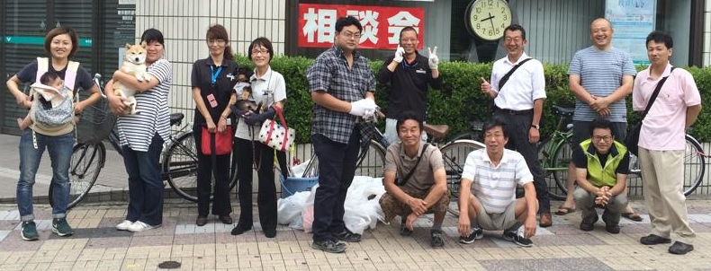

**個人情報を守るために、プライバシーマークの取得に取り掛かってから早いもので半年が過ぎました。**

**全員で甘かったり不十分だったりした部分の改善に務め、がんばった甲斐があって、いよいよ取得も**

**大詰めに差し掛かりました。**

**このまま順調に行けば、１２月には承認される見込みですが、肝心なのはそれからです。**

**安心安全のゼネックであるために会社全体にこの制度を周知徹底します。**

**スタッフへの守秘義務をこれまでも徹底してきましたが、更に厳しく、その質が問われます。**



**しっかり運用し、さらにPDCAによって皆様の大切なプライバシーをしっかり守ります。**

**今後とも、ご安心のうえ、当社をご利用いただきますようお願い申し上げます。**